ВЫБЕРИ БУДУЩЕЕ БЕЗ СПИДа

«Опять о СПИДе?»
Я не вхожу в «группу риска». Какое отношение это имеет ко мне? – спросишь ты и будешь не прав.
ВИЧ - неразумное существо. У вируса нет мозга, сознания - он не может разбираться, думать и знать, кто ты, сколько тебе лет, что ты любишь, о чем мечтаешь. Но если сегодня и сейчас ты отмахнешься и сделаешь вид, будто ВИЧ не существует, это может стать твоей самой большой ошибкой.

Сегодня рискует каждый.
Эпидемия развивается по своим законам, и сегодня каждый второй случай заражения ВИЧ в России происходит половым путем при гетеросексуальных контактах. Это значит, что сегодня рискует каждый, кто живет половой жизнью. Ты относишь себя к этой группе?

Для начала давай разберемся,
чем ВИЧ отличается от СПИДа. Это не одно и тоже. Правильное название заболевания – ВИЧ-инфекция, а СПИД является его конечной стадией. Вирус Иммунодефицита Человека, попадая в организм, начинает разрушать иммунную систему. Обычно происходит не менее 8-10 лет, прежде чем болезнь перейдет в стадию СПИДа. Пока этого не произошло, человек чувствует себя хорошо, выглядит здоровым и может даже не подозревать, что у него ВИЧ, и следовательно, передавать вирус другим.

Синдром Приобретенного Иммуно Дефицита
– последний этап болезни. Иммунная система разрушена. Организм не может защищаться от болезней. Сопротивления нет- человек умирает. Современная терапия может на долгие годы продлить жизнь и хорошее самочувствие ВИЧ-инфицированных людей, но лечение ВИЧ/СПИДа сложный и очень дорогостоящий процесс. Лекарства, приводящего к полному выздоровлению от ВИЧ-инфекции на сегодняшний день не найдено.

ВИЧ передается ТОЛЬКО тремя путями:
Кровь – кровь.
Человек может заразиться, используя нестерильные иглы, шприцы, через переливание ВИЧ-инфицированной крови, непрофессиональный пирсинг, тату и т.д.
Половой.
Заражение происходит при половом контакте (сперма и влагалищные выделения могут содержать большое количество вируса). В нашей стране этот путь становиться основным.
Мать-дитя.
ВИЧ- позитивная женщина может передавать инфекцию ребенку во время беременности, родов и кормления грудью (при современной терапии риск рождения ВИЧ-позитивного ребенка сводится почти к нулю).

Как человек может защитить себя от ВИЧ-инфекции?
Главное - позаботиться о том, чтобы в твой организм не попала инфицированная жидкость другого человека (кровь, сперма, влагалищные выделения). Просто нужно быть острожным и внимательным.

Человек может защитить себя:
* если он воздерживается от сексуальных контактов;
* если он использует только стерильные инструменты для прокалывания ушей, татуирования .; соблюдения стерильности при любых медицинских и косметических процедурах;
* если он воздерживается от употребления наркотиков, прежде всего внутривенно;
* если он правильно использует качественный презерватив при каждом сексуальном контакте.
Нельзя заразиться ВИЧ:
* через слезы, пот, мочу, мокроту при кашле;
* через укусы насекомых, общение с животными и птицами;
* пользуясь общими предметами на работе и в быту;
* в бане, бассейне, сауне, туалете;
* в транспорте;
* при рукопожатии, разговоре.
Заражение ВИЧ в быту невозможно!
Общение с ВИЧ - позитивным человеком безопасно, поэтому не стоит отказываться от взаимоотношения с ним только потому, что он инфицирован. Люди, живущие с ВИЧ/СПИДом, нуждаются в поддержке не только своих близких и друзей, но и всего общества.

ГЛАВНОЕ: каждый человек сам несет ответственность за все свои решения. Сегодня риск заражения ВИЧ половым путем – реальность. Важно сделать собственный выбор – использовать презерватив при каждом половом контакте.

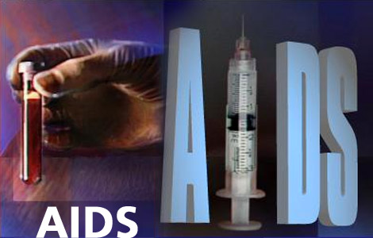

ВЫБЕРИ БУДУЩЕЕ БЕЗ СПИДА – ПРЕДОХРАНЯЙСЯ ВСЕГДА!
Наш адрес:
г. Пыть-Ях:
г. Пыть-Ях, ул. Советская, 5
Контактный телефон: 42-32-51, 42-32-44
Буклет подготовлен по материалам сайта: www.stopaids.ykt.ru
Бюджетное учреждение Ханты-Мансийского автономного округа - Югры « Комплексный центр социального обслуживания населения «Гелиос»

отделение психолого - педагогической
помощи семье и детям

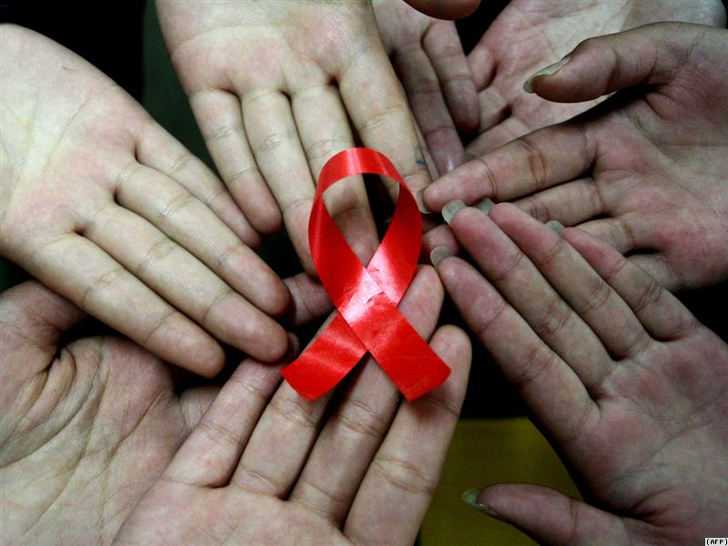

ПРЕДУПРЕЖДЕН, ЗНАЧИТ, ВООРУЖЕН

г. Пыть – Ях

